Training executieve functies versterken
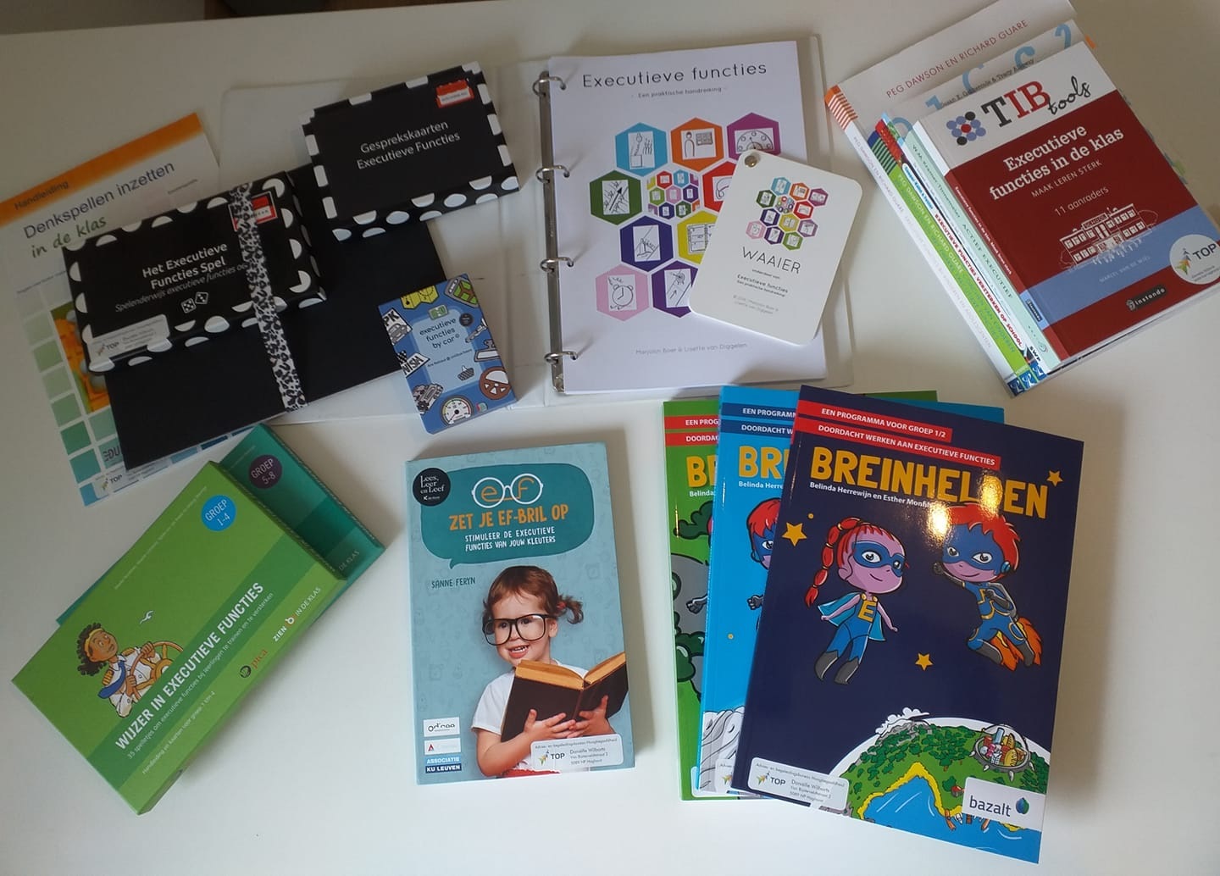
Voor leerkrachten, ouders en professionals
“Een hoog IQ maar zijn kamer kan hij niet opgeruimd krijgen!”
“Spullen voor haar neus maar niet kunnen starten met een taak”
Wil je meer inhoudelijke informatie over de ontwikkeling van executieve functies? Wil jij ontdekken welke interventies je kunt inzetten om de ontwikkeling van executieve functies te stimuleren? Wil je direct na deze training praktisch aan de slag kunnen binnen je school of thuissituatie?
Tijdens deze training zijn theorie en praktijk verweven. Alle informatie is theoretisch onderbouwd en aan de hand van praktische tips en oefeningen leer je wat je kunt doen om kinderen te helpen hun executieve vaardigheden te versterken om er zo voor te zorgen dat alle kinderen het beste uit zichzelf kunnen halen. Na afloop van de training ontvang je een certificaat als bewijs van deelname.
Na deze training:
- Weet je wat de 11 executieve functies, zoals deze beschreven worden door Peg en Dawson, zijn.
- Kun je de executieve functies van kinderen in kaart brengen.
- Weet je wat helpende interventies zijn en hoe je deze kunt toepassen.
- Kun je kinderen met zwakke executieve functies beter begeleiden.
- Ben je op de hoogte van diverse methodieken die ingezet kunnen worden.
- Weet je hoe je spel kunt inzetten om executieve functies te versterken, thuis en op school.

